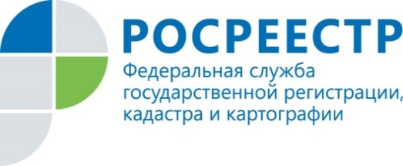
Новость

Состоялось очередное заседание Общественного совета при Росреестре Татарстана

Состоялось очередное заседание Общественного совета, действующего при Управлении Росреестра по Республике Татарстан. В связи с сохраняющимися ограничительными мерами мероприятие по-прежнему проходит в режиме онлайн. Провела заседание председатель Общественного совета Дина Гайзатуллина. Росреестр Татарстана представляла и.о. заместителя руководителя Управления Росреестра по Республике Татарстан Лилия Бурганова.
Во время его проведения эксперты Росреестра Татарстана осветили основные положения вступившего 11 августа в силу Федерального закона о совершенствовании государственной кадастровой оценки, а также рассказал об обеспечении открытости деятельности Управления Росреестра по Республике Татарстан.
Так, в своем выступлении начальник отдела кадастровой оценки недвижимости Алсу Абдульманова подчеркнула, что главное нововведение, которое устанавливает Закон о совершенствовании кадастровой оценки - все ошибки в определении кадастровой стоимости рассматриваются в пользу правообладателя объекта недвижимости. Например, если исправление ошибки в определение кадастровой стоимости привело к ее уменьшению, то новая стоимость применяется ретроспективно взамен оспоренной. Если стоимость увеличилась - она будет применяться только со следующего года.
Информируя членов Общественного совета о работе Росреестра Татарстана с гражданами, начальник отдела общего обеспечения Гульназ Исмагилова рассказала, что на сегодняшний день в связи с введением особого санитарно-эпидемиологического режима в Республике Татарстан личный прием граждан временно приостановлен, консультации ведутся посредством телефонной связи, видеосвязи, Интернет-приемной и т.д. Тем не менее, по сравнению с 2019 годом количество обращений увеличилось. Так, за 8 месяцев текущего года в Управление Росреестра по Республике Татарстан поступило более 68 тысяч обращений, что на18 % больше аналогичного периода 2019 года. Львиная доля обращений – более 55 тысяч – от юридических лиц. Среди общего количества поступивших обращений в Управление были и жалобы, однако ни одна из них не была обоснована. Работа с обращениями граждан – это не только работа канцелярии, это совместная работа всех отделов Управления, подчеркнула Гульназ Исмагилова: «Сотрудники Управления, принимающие участие в рассмотрении обращений граждан, внимательно относятся к изучению поставленных в них вопросов, нацелены на недопустимость формального их рассмотрения. По результатам проведенной Прокуратурой РТ проверки в начале 2020 года был признан высокий уровень организации работы отдела общего обеспечения, что дает нам дополнительную мотивацию для дальнейшей работы».

Следующее заседание Общественного совета запланировано провести в декабре 2020 года. В рамках его проведения будут рассмотрены антикоррупционные мероприятия в деятельности Управления при оказании государственных услуг.

К сведению
С более подробной информацией о деятельности Общественного совета при Управлении Росреестра по Республике Татарстан (его составе, плане работы и т.д.) можно ознакомиться на официальном сайте rosreestr.tatarstan.ru во вкладке «Коллегиальные и совещательные органы».

Контакты для СМИ
Пресс-служба Росреестра Татарстана
+8 843 255 25 10

